1. Tổng quan hệ thống
MyDrive là ứng dụng lưu trữ và quản lý file trực tuyến — cho phép người dùng upload, tổ chức, chia sẻ file từ bất kỳ thiết bị nào qua trình duyệt web. Hệ thống bao gồm giao diện người dùng Angular, trang quản trị JSP và REST API Spring MVC + JAX-RS.
2. Tác nhân (Actors)
Người dùng (User)
- Đăng ký, đăng nhập tài khoản
- Upload, xem, tải, xóa file
- Chia sẻ file qua email / link
- Xem dung lượng quota
- Chỉnh sửa thông tin cá nhân
Quản trị viên (Admin)
- Quản lý toàn bộ user
- Chỉnh sửa quota / plan
- Đổi role user
- Xóa tài khoản vi phạm
- Xem thống kê hệ thống
Người nhận (Recipient)
- Nhận file qua email chia sẻ
- Truy cập file bằng public link
- Tải file nếu có quyền
- Không cần tài khoản (link)
Hệ thống (System)
- Kiểm tra quota tự động
- Phân loại file theo MIME type
- Hết hạn link chia sẻ
- Quản lý session đăng nhập
3. Đặc tả Use Case
4. Luồng nghiệp vụ chính — Upload file
1
User chọn file
Kéo thả hoặc click chọn file từ máy tính. Frontend kiểm tra kích thước ≤100MB trước khi gửi.
2
Xác thực session
Spring Security kiểm tra session hợp lệ. Nếu hết hạn → redirect về trang login.
3
Kiểm tra quota
Server kiểm tra usedBytes + fileSize ≤ quotaBytes. Nếu vượt → trả lỗi 400.
4
Lưu file & cập nhật DB
Lưu file vào uploads/{userId}/{uuid}.ext, tạo bản ghi FileEntity, cộng usedBytes vào UserQuota.
5
Phản hồi & cập nhật UI
Server trả FileResponse JSON. Angular cập nhật danh sách file và thanh quota ngay lập tức.
5. Kiến trúc công nghệ
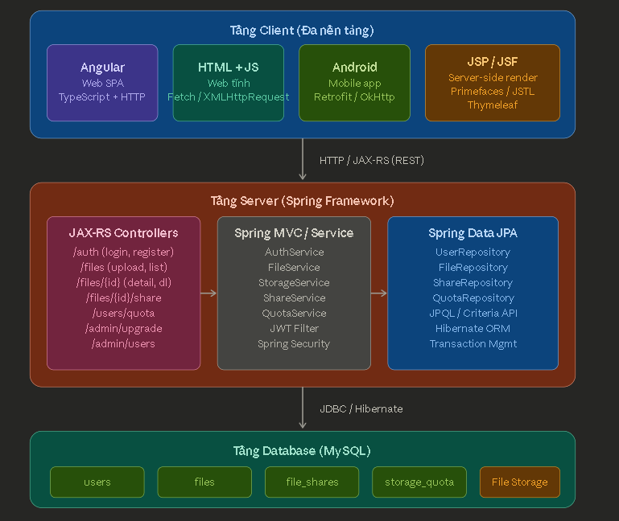
6. Quy tắc nghiệp vụ quan trọng
Quota tự động kiểm tra
Mỗi lần upload, server tính toán lại dung lượng. Vượt quota → từ chối upload ngay lập tức.
Public link có thời hạn
Link hết hạn tự động sau N ngày. Server kiểm tra expiresAt mỗi lần truy cập.
Xác nhận khi đổi thông tin nhạy cảm
Đổi username, email hoặc password đều yêu cầu nhập mật khẩu hiện tại để xác thực.
Không tự xóa tài khoản ADMIN
Admin không thể xóa chính mình hay tài khoản ADMIN khác để tránh mất quyền hệ thống.
Xóa file hoàn trả quota
Khi user xóa file, usedBytes trong UserQuota phải được trừ đi đúng kích thước file đó.
7.erd
8.giao diện

